[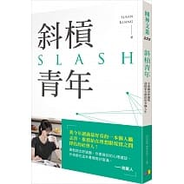](https://www.books.com.tw/products/0010762201?loc=P_E190821000000187_img_002)

**2019全國高中職師長推薦TOP100書單**

[**斜槓青年：全球職涯新趨勢，迎接更有價值的多職人生**](https://www.books.com.tw/products/0010762201?loc=P_E190821000000187_title_002)

* 作者：[Susan Kuang](https://search.books.com.tw/exep/prod_search.php?key=Susan+Kuang&f=author&loc=P_E190821000000187_author_002)
* 優惠價**79**折**221**元

[](https://www.books.com.tw/products/0010790440?loc=P_E190821000000187_img_003)

[**你的孩子不是你的孩子（電視劇書衣版）：被考試綁架的家庭故事──一位家教老師的見證**](https://www.books.com.tw/products/0010790440?loc=P_E190821000000187_title_003)

* 作者：[吳曉樂](https://search.books.com.tw/exep/prod_search.php?key=%E5%90%B3%E6%9B%89%E6%A8%82&f=author&loc=P_E190821000000187_author_003)
* 優惠價**79**折**237**元

[](https://www.books.com.tw/products/0010782273?loc=P_E190821000000187_img_004)

[**不愛讀書不是你的錯(平裝)**](https://www.books.com.tw/products/0010782273?loc=P_E190821000000187_title_004)

* 作者：[幾米](https://search.books.com.tw/exep/prod_search.php?key=%E5%B9%BE%E7%B1%B3&f=author&loc=P_E190821000000187_author_004)
* 優惠價**9**折**342**元

[](https://www.books.com.tw/products/0010814352?loc=P_E190821000000187_img_005)

[**閱讀素養：黃國珍的閱讀理解課，從訊息到意義，帶你讀出深度思考力**](https://www.books.com.tw/products/0010814352?loc=P_E190821000000187_title_005)

* 作者：[黃國珍](https://search.books.com.tw/exep/prod_search.php?key=%E9%BB%83%E5%9C%8B%E7%8F%8D&f=author&loc=P_E190821000000187_author_005)
* 優惠價**79**折**277**元

[](https://www.books.com.tw/products/0010802223?loc=P_E190821000000187_img_006)

[**蔡康永的情商課：為你自己活一次**](https://www.books.com.tw/products/0010802223?loc=P_E190821000000187_title_006)

* 作者：[蔡康永](https://search.books.com.tw/exep/prod_search.php?key=%E8%94%A1%E5%BA%B7%E6%B0%B8&f=author&loc=P_E190821000000187_author_006)
* 優惠價**79**折**277**元

[](https://www.books.com.tw/products/0010768162?loc=P_E190821000000187_img_007)

[**崩壞國文：長安水邊多魯蛇？唐代文學與它們的作者**](https://www.books.com.tw/products/0010768162?loc=P_E190821000000187_title_007)

* 作者：[謝金魚](https://search.books.com.tw/exep/prod_search.php?key=%E8%AC%9D%E9%87%91%E9%AD%9A&f=author&loc=P_E190821000000187_author_007)
* 優惠價**79**折**284**元

[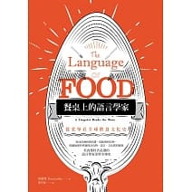](https://www.books.com.tw/products/0010716787?loc=P_E190821000000187_img_008)

[**餐桌上的語言學家：從菜單看全球飲食文化史**](https://www.books.com.tw/products/0010716787?loc=P_E190821000000187_title_008)

* 作者：[任韶堂](https://search.books.com.tw/exep/prod_search.php?key=%E4%BB%BB%E9%9F%B6%E5%A0%82&f=author&loc=P_E190821000000187_author_008)
* 優惠價**9**折**342**元

[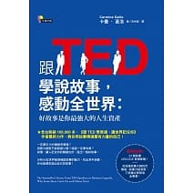](https://www.books.com.tw/products/0010718952?loc=P_E190821000000187_img_009)

[**跟TED學說故事，感動全世界：好故事是你最強大的人生資產**](https://www.books.com.tw/products/0010718952?loc=P_E190821000000187_title_009)

* 作者：[卡曼‧蓋洛](https://search.books.com.tw/exep/prod_search.php?key=%E5%8D%A1%E6%9B%BC%E2%80%A7%E8%93%8B%E6%B4%9B&f=author&loc=P_E190821000000187_author_009)
* 優惠價**79**折**277**元

[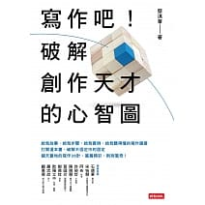](https://www.books.com.tw/products/0010789098?loc=P_E190821000000187_img_010)

[**寫作吧！破解創作天才的心智圖**](https://www.books.com.tw/products/0010789098?loc=P_E190821000000187_title_010)

* 作者：[蔡淇華](https://search.books.com.tw/exep/prod_search.php?key=%E8%94%A1%E6%B7%87%E8%8F%AF&f=author&loc=P_E190821000000187_author_010)
* 優惠價**79**折**237**元

[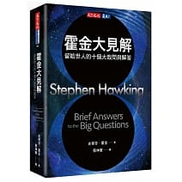](https://www.books.com.tw/products/0010814759?loc=P_E190821000000187_img_011)

[**霍金大見解：留給世人的十個大哉問與解答**](https://www.books.com.tw/products/0010814759?loc=P_E190821000000187_title_011)

* 作者：[史蒂芬．霍金](https://search.books.com.tw/exep/prod_search.php?key=%E5%8F%B2%E8%92%82%E8%8A%AC%EF%BC%8E%E9%9C%8D%E9%87%91&f=author&loc=P_E190821000000187_author_011)
* 優惠價**79**折**395**元

[](https://www.books.com.tw/products/0010816240?loc=P_E190821000000187_img_012)

[**《我們與惡的距離》創作全見：完整十集劇本＆幕後導讀訪談記事**](https://www.books.com.tw/products/0010816240?loc=P_E190821000000187_title_012)

* 作者：[呂蒔媛,公共電視](https://search.books.com.tw/exep/prod_search.php?key=%E5%91%82%E8%92%94%E5%AA%9B%2C%E5%85%AC%E5%85%B1%E9%9B%BB%E8%A6%96&f=author&loc=P_E190821000000187_author_012)
* 優惠價**79**折**379**元

[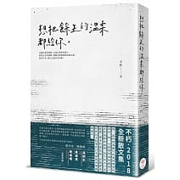](https://www.books.com.tw/products/0010787382?loc=P_E190821000000187_img_013)

[**想把餘生的溫柔都給你**](https://www.books.com.tw/products/0010787382?loc=P_E190821000000187_title_013)

* 作者：[不朽](https://search.books.com.tw/exep/prod_search.php?key=%E4%B8%8D%E6%9C%BD&f=author&loc=P_E190821000000187_author_013)
* 優惠價**79**折**253**元

[](https://www.books.com.tw/products/0010790130?loc=P_E190821000000187_img_014)

[**跟著阿滴滴妹說出溜英文：網路人氣影片系列《10句常用英文》大補帖（附QR Code，音檔隨掃隨聽）**](https://www.books.com.tw/products/0010790130?loc=P_E190821000000187_title_014)

* 作者：[阿滴&滴妹](https://search.books.com.tw/exep/prod_search.php?key=%E9%98%BF%E6%BB%B4%26%E6%BB%B4%E5%A6%B9&f=author&loc=P_E190821000000187_author_014)
* 優惠價**79**折**277**元

[](https://www.books.com.tw/products/0010816896?loc=P_E190821000000187_img_015)

[**故事課1：3分鐘說18萬個故事，打造影響力**](https://www.books.com.tw/products/0010816896?loc=P_E190821000000187_title_015)

* 作者：[許榮哲](https://search.books.com.tw/exep/prod_search.php?key=%E8%A8%B1%E6%A6%AE%E5%93%B2&f=author&loc=P_E190821000000187_author_015)
* 優惠價**79**折**277**元

[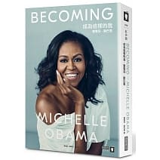](https://www.books.com.tw/products/0010803898?loc=P_E190821000000187_img_016)

[**成為這樣的我：蜜雪兒‧歐巴馬**](https://www.books.com.tw/products/0010803898?loc=P_E190821000000187_title_016)

* 作者：[蜜雪兒‧歐巴馬](https://search.books.com.tw/exep/prod_search.php?key=%E8%9C%9C%E9%9B%AA%E5%85%92%E2%80%A7%E6%AD%90%E5%B7%B4%E9%A6%AC&f=author&loc=P_E190821000000187_author_016)
* 優惠價**79**折**442**元

[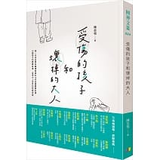](https://www.books.com.tw/products/0010770814?loc=P_E190821000000187_img_017)

[**受傷的孩子和壞掉的大人**](https://www.books.com.tw/products/0010770814?loc=P_E190821000000187_title_017)

* 作者：[陳志恆](https://search.books.com.tw/exep/prod_search.php?key=%E9%99%B3%E5%BF%97%E6%81%86&f=author&loc=P_E190821000000187_author_017)
* 優惠價**79**折**229**元

[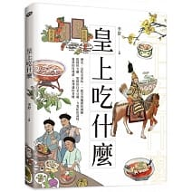](https://www.books.com.tw/products/0010809768?loc=P_E190821000000187_img_018)

[**皇上吃什麼：歷史，是吃出來的，一起享用甄嬛的豬蹄、乾隆的火鍋、如懿的白菜豆腐、令貴妃的荔枝、慈禧的玫瑰餅，和溥儀的香檳**](https://www.books.com.tw/products/0010809768?loc=P_E190821000000187_title_018)

* 作者：[李舒](https://search.books.com.tw/exep/prod_search.php?key=%E6%9D%8E%E8%88%92&f=author&loc=P_E190821000000187_author_018)
* 優惠價**9**折**432**元

[](https://www.books.com.tw/products/0010785136?loc=P_E190821000000187_img_019)

[**孩子，我聽你說：為什麼孩子寧願問陌生人問題？呂律師深談那些青少年不願說的真心話**](https://www.books.com.tw/products/0010785136?loc=P_E190821000000187_title_019)

* 作者：[呂秋遠](https://search.books.com.tw/exep/prod_search.php?key=%E5%91%82%E7%A7%8B%E9%81%A0&f=author&loc=P_E190821000000187_author_019)
* 優惠價**79**折**253**元

[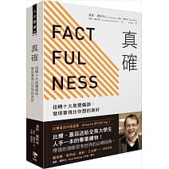](https://www.books.com.tw/products/0010790443?loc=P_E190821000000187_img_020)

[**真確：扭轉十大直覺偏誤，發現事情比你想的美好**](https://www.books.com.tw/products/0010790443?loc=P_E190821000000187_title_020)

* 作者：[漢斯．羅斯林,奧拉．羅斯林,安娜．羅朗德](https://search.books.com.tw/exep/prod_search.php?key=%E6%BC%A2%E6%96%AF%EF%BC%8E%E7%BE%85%E6%96%AF%E6%9E%97%2C%E5%A5%A7%E6%8B%89%EF%BC%8E%E7%BE%85%E6%96%AF%E6%9E%97%2C%E5%AE%89%E5%A8%9C%EF%BC%8E%E7%BE%85%E6%9C%97%E5%BE%B7&f=author&loc=P_E190821000000187_author_020)
* 優惠價**79**折**316**元

[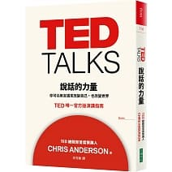](https://www.books.com.tw/products/0010719054?loc=P_E190821000000187_img_021)

[**TED TALKS 說話的力量：你可以用言語來改變自己，也改變世界 TED唯一官方版演講指南**](https://www.books.com.tw/products/0010719054?loc=P_E190821000000187_title_021)

* 作者：[克里斯．安德森](https://search.books.com.tw/exep/prod_search.php?key=%E5%85%8B%E9%87%8C%E6%96%AF%EF%BC%8E%E5%AE%89%E5%BE%B7%E6%A3%AE&f=author&loc=P_E190821000000187_author_021)
* 優惠價**9**折**288**元

[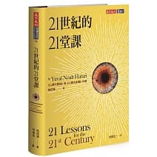](https://www.books.com.tw/products/0010815762?loc=P_E190821000000187_img_022)

[**21世紀的21堂課**](https://www.books.com.tw/products/0010815762?loc=P_E190821000000187_title_022)

* 作者：[哈拉瑞](https://search.books.com.tw/exep/prod_search.php?key=%E5%93%88%E6%8B%89%E7%91%9E&f=author&loc=P_E190821000000187_author_022)
* 優惠價**79**折**474**元

[](https://www.books.com.tw/products/0010790794?loc=P_E190821000000187_img_023)

[**走河**](https://www.books.com.tw/products/0010790794?loc=P_E190821000000187_title_023)

* 作者：[謝旺霖](https://search.books.com.tw/exep/prod_search.php?key=%E8%AC%9D%E6%97%BA%E9%9C%96&f=author&loc=P_E190821000000187_author_023)
* 優惠價**75**折**285**元

[](https://www.books.com.tw/products/0010777533?loc=P_E190821000000187_img_024)

[**國文開外掛：自從看了這本課本以後……**](https://www.books.com.tw/products/0010777533?loc=P_E190821000000187_title_024)

* 作者：[楊翠,朱宥勳,人渣文本（周偉航）,蔡宜文,陳茻,活水來冊房（黃震南）](https://search.books.com.tw/exep/prod_search.php?key=%E6%A5%8A%E7%BF%A0%2C%E6%9C%B1%E5%AE%A5%E5%8B%B3%2C%E4%BA%BA%E6%B8%A3%E6%96%87%E6%9C%AC%EF%BC%88%E5%91%A8%E5%81%89%E8%88%AA%EF%BC%89%2C%E8%94%A1%E5%AE%9C%E6%96%87%2C%E9%99%B3%E8%8C%BB%2C%E6%B4%BB%E6%B0%B4%E4%BE%86%E5%86%8A%E6%88%BF%EF%BC%88%E9%BB%83%E9%9C%87%E5%8D%97%EF%BC%89%2C%E6%9C%B1%E5%AE%B6%E5%AE%89%2C%E9%84%AD%E6%B8%85%E9%B4%BB%2C%E5%8E%AD%E4%B8%96%E5%93%B2%E5%AD%B8%E5%AE%B6%2C%E7%80%9F%E6%B9%98%E7%A5%9E%2C%E6%9E%97%E8%94%9A%E6%98%80%2C%E7%B0%A1%E8%8E%89%E7%A9%8E%2C%E5%8F%B2%E8%8B%B1%2C%E7%9B%9B%E6%B5%A9%E5%81%89&f=author&loc=P_E190821000000187_author_024)
* 優惠價**79**折**253**元

[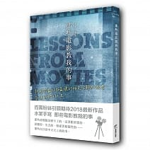](https://www.books.com.tw/products/0010796640?loc=P_E190821000000187_img_025)

[**那些電影教我的事：把那些最好和最壞的時光全部加起來，就是我們的人生。**](https://www.books.com.tw/products/0010796640?loc=P_E190821000000187_title_025)

* 作者：[水ㄤ／水某](https://search.books.com.tw/exep/prod_search.php?key=%E6%B0%B4%E3%84%A4%EF%BC%8F%E6%B0%B4%E6%9F%90&f=author&loc=P_E190821000000187_author_025)
* 優惠價**9**折**252**元

[](https://www.books.com.tw/products/0010780585?loc=P_E190821000000187_img_026)

[**廚房裡的人類學家（2018新版）**](https://www.books.com.tw/products/0010780585?loc=P_E190821000000187_title_026)

* 作者：[莊祖宜](https://search.books.com.tw/exep/prod_search.php?key=%E8%8E%8A%E7%A5%96%E5%AE%9C&f=author&loc=P_E190821000000187_author_026)
* 優惠價**9**折**351**元

[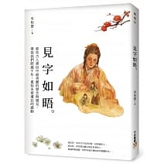](https://www.books.com.tw/products/0010800953?loc=P_E190821000000187_img_027)

[**見字如晤：那些古人書信中最美麗的想念與遇見，帶領我們跨越千年，重拾未曾遺忘的感動**](https://www.books.com.tw/products/0010800953?loc=P_E190821000000187_title_027)

* 作者：[宋怡慧](https://search.books.com.tw/exep/prod_search.php?key=%E5%AE%8B%E6%80%A1%E6%85%A7&f=author&loc=P_E190821000000187_author_027)
* 優惠價**79**折**277**元

[](https://www.books.com.tw/products/0010673800?loc=P_E190821000000187_img_028)

[**十六歲的哲學課**](https://www.books.com.tw/products/0010673800?loc=P_E190821000000187_title_028)

* 作者：[手島純](https://search.books.com.tw/exep/prod_search.php?key=%E6%89%8B%E5%B3%B6%E7%B4%94&f=author&loc=P_E190821000000187_author_028)
* 優惠價**9**折**288**元

[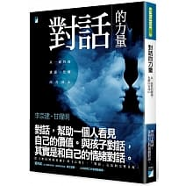](https://www.books.com.tw/products/0010751316?loc=P_E190821000000187_img_029)

[**對話的力量：以一致性的溝通，化解內在冰山**](https://www.books.com.tw/products/0010751316?loc=P_E190821000000187_title_029)

* 作者：[李崇建,甘耀明](https://search.books.com.tw/exep/prod_search.php?key=%E6%9D%8E%E5%B4%87%E5%BB%BA%2C%E7%94%98%E8%80%80%E6%98%8E&f=author&loc=P_E190821000000187_author_029)
* 優惠價**79**折**237**元

[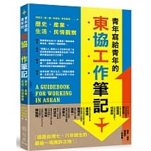](https://www.books.com.tw/products/0010770069?loc=P_E190821000000187_img_030)

[**青年寫給青年的東協工作筆記：歷史、產業、生活、民情觀察**](https://www.books.com.tw/products/0010770069?loc=P_E190821000000187_title_030)

* 作者：[何則文,黃一展,林南宏,李宗憲 等](https://search.books.com.tw/exep/prod_search.php?key=%E4%BD%95%E5%89%87%E6%96%87%2C%E9%BB%83%E4%B8%80%E5%B1%95%2C%E6%9E%97%E5%8D%97%E5%AE%8F%2C%E6%9D%8E%E5%AE%97%E6%86%B2+%E7%AD%89&f=author&loc=P_E190821000000187_author_030)
* 優惠價**79**折**221**元

[](https://www.books.com.tw/products/0010808886?loc=P_E190821000000187_img_031)

[**童話裡隱藏的世界史**](https://www.books.com.tw/products/0010808886?loc=P_E190821000000187_title_031)

* 作者：[朴信英](https://search.books.com.tw/exep/prod_search.php?key=%E6%9C%B4%E4%BF%A1%E8%8B%B1&f=author&loc=P_E190821000000187_author_031)
* 優惠價**79**折**300**元

[](https://www.books.com.tw/products/0010809642?loc=P_E190821000000187_img_032)

[**8個你不可不知的人權議題**](https://www.books.com.tw/products/0010809642?loc=P_E190821000000187_title_032)

* 作者：[周月清,莊棋銘,徐婉寧,陳毓文,楊培珊,蔡秀男,賴芳玉,謝煜偉,藍佩嘉](https://search.books.com.tw/exep/prod_search.php?key=%E5%91%A8%E6%9C%88%E6%B8%85%2C%E8%8E%8A%E6%A3%8B%E9%8A%98%2C%E5%BE%90%E5%A9%89%E5%AF%A7%2C%E9%99%B3%E6%AF%93%E6%96%87%2C%E6%A5%8A%E5%9F%B9%E7%8F%8A%2C%E8%94%A1%E7%A7%80%E7%94%B7%2C%E8%B3%B4%E8%8A%B3%E7%8E%89%2C%E8%AC%9D%E7%85%9C%E5%81%89%2C%E8%97%8D%E4%BD%A9%E5%98%89&f=author&loc=P_E190821000000187_author_032)
* 優惠價**79**折**213**元

[](https://www.books.com.tw/products/0010818418?loc=P_E190821000000187_img_033)

[**國文超驚典：古來聖賢不寂寞，還有神文留下來**](https://www.books.com.tw/products/0010818418?loc=P_E190821000000187_title_033)

* 作者：[祁立峰](https://search.books.com.tw/exep/prod_search.php?key=%E7%A5%81%E7%AB%8B%E5%B3%B0&f=author&loc=P_E190821000000187_author_033)
* 優惠價**79**折**261**元

[](https://www.books.com.tw/products/0010819027?loc=P_E190821000000187_img_034)

[**我決定我是誰：在負能量爆表的人生路上， 我不活在別人的嘴裡！**](https://www.books.com.tw/products/0010819027?loc=P_E190821000000187_title_034)

* 作者：[鍾明軒](https://search.books.com.tw/exep/prod_search.php?key=%E9%8D%BE%E6%98%8E%E8%BB%92&f=author&loc=P_E190821000000187_author_034)
* 優惠價**79**折**253**元

[](https://www.books.com.tw/products/0010810639?loc=P_E190821000000187_img_035)

[**克雷的橋**](https://www.books.com.tw/products/0010810639?loc=P_E190821000000187_title_035)

* 作者：[馬格斯‧朱薩克](https://search.books.com.tw/exep/prod_search.php?key=%E9%A6%AC%E6%A0%BC%E6%96%AF%E2%80%A7%E6%9C%B1%E8%96%A9%E5%85%8B&f=author&loc=P_E190821000000187_author_035)
* 優惠價**79**折**316**元

[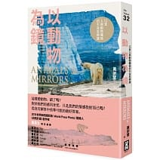](https://www.books.com.tw/products/0010800614?loc=P_E190821000000187_img_036)

[**以動物為鏡：12堂人與動物關係的生命思辨課**](https://www.books.com.tw/products/0010800614?loc=P_E190821000000187_title_036)

* 作者：[黃宗慧](https://search.books.com.tw/exep/prod_search.php?key=%E9%BB%83%E5%AE%97%E6%85%A7&f=author&loc=P_E190821000000187_author_036)
* 優惠價**9**折**297**元

[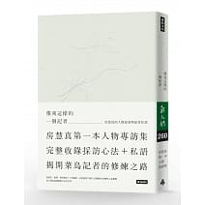](https://www.books.com.tw/products/0010740931?loc=P_E190821000000187_img_037)

[**像我這樣的一個記者：房慧真的人物採訪與記者私語（隨書附贈精美設計48頁典藏別冊）**](https://www.books.com.tw/products/0010740931?loc=P_E190821000000187_title_037)

* 作者：[房慧真](https://search.books.com.tw/exep/prod_search.php?key=%E6%88%BF%E6%85%A7%E7%9C%9F&f=author&loc=P_E190821000000187_author_037)
* 優惠價**75**折**300**元

[](https://www.books.com.tw/products/0010808808?loc=P_E190821000000187_img_038)

[**我一定是頭腦有洞，才唸法律系：律師、法官的養成之路，以及法律邊緣人的入世告白**](https://www.books.com.tw/products/0010808808?loc=P_E190821000000187_title_038)

* 作者：[小益](https://search.books.com.tw/exep/prod_search.php?key=%E5%B0%8F%E7%9B%8A&f=author&loc=P_E190821000000187_author_038)
* 優惠價**79**折**253**元

[](https://www.books.com.tw/products/0010815895?loc=P_E190821000000187_img_039)

[**醫生好忙！：看診、巡房開刀之外，詼諧又真實的醫界人生**](https://www.books.com.tw/products/0010815895?loc=P_E190821000000187_title_039)

* 作者：[蓋瑞](https://search.books.com.tw/exep/prod_search.php?key=%E8%93%8B%E7%91%9E&f=author&loc=P_E190821000000187_author_039)
* 優惠價**79**折**221**元

[](https://www.books.com.tw/products/0010797002?loc=P_E190821000000187_img_040)

[**論語不一樣：需要正能量的時代，正好讀孔子**](https://www.books.com.tw/products/0010797002?loc=P_E190821000000187_title_040)

* 作者：[王溢嘉](https://search.books.com.tw/exep/prod_search.php?key=%E7%8E%8B%E6%BA%A2%E5%98%89&f=author&loc=P_E190821000000187_author_040)
* 優惠價**9**折**315**元

[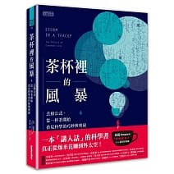](https://www.books.com.tw/products/0010759266?loc=P_E190821000000187_img_041)

[**茶杯裡的風暴：丟掉公式，從一杯茶開始看見科學的巧妙與奧祕**](https://www.books.com.tw/products/0010759266?loc=P_E190821000000187_title_041)

* 作者：[海倫‧齊爾斯基](https://search.books.com.tw/exep/prod_search.php?key=%E6%B5%B7%E5%80%AB%E2%80%A7%E9%BD%8A%E7%88%BE%E6%96%AF%E5%9F%BA&f=author&loc=P_E190821000000187_author_041)
* 優惠價**79**折**332**元

[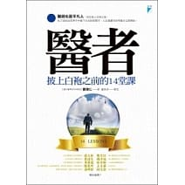](https://www.books.com.tw/products/0010524665?loc=P_E190821000000187_img_042)

[**醫者：披上白袍之前的14堂課**](https://www.books.com.tw/products/0010524665?loc=P_E190821000000187_title_042)

* 作者：[黃瑞仁](https://search.books.com.tw/exep/prod_search.php?key=%E9%BB%83%E7%91%9E%E4%BB%81&f=author&loc=P_E190821000000187_author_042)
* 優惠價**79**折**221**元

[](https://www.books.com.tw/products/0010773852?loc=P_E190821000000187_img_043)

[**以你的名字呼喚我（電影書衣典藏版‧扉頁印製簽名名句紀念）**](https://www.books.com.tw/products/0010773852?loc=P_E190821000000187_title_043)

* 作者：[安德列．艾席蒙](https://search.books.com.tw/exep/prod_search.php?key=%E5%AE%89%E5%BE%B7%E5%88%97%EF%BC%8E%E8%89%BE%E5%B8%AD%E8%92%99&f=author&loc=P_E190821000000187_author_043)
* 優惠價**79**折**237**元

[](https://www.books.com.tw/products/0010714610?loc=P_E190821000000187_img_044)

[**寫作吧！你值得被看見**](https://www.books.com.tw/products/0010714610?loc=P_E190821000000187_title_044)

* 作者：[蔡淇華](https://search.books.com.tw/exep/prod_search.php?key=%E8%94%A1%E6%B7%87%E8%8F%AF&f=author&loc=P_E190821000000187_author_044)
* 優惠價**75**折**210**元

[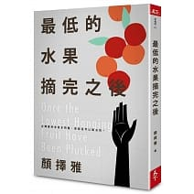](https://www.books.com.tw/products/0010774819?loc=P_E190821000000187_img_045)

[**最低的水果摘完之後**](https://www.books.com.tw/products/0010774819?loc=P_E190821000000187_title_045)

* 作者：[顏擇雅](https://search.books.com.tw/exep/prod_search.php?key=%E9%A1%8F%E6%93%87%E9%9B%85&f=author&loc=P_E190821000000187_author_045)
* 優惠價**9**折**288**元

[](https://www.books.com.tw/products/0010819572?loc=P_E190821000000187_img_046)

[**一雙紀錄片的眼睛：影像敘事時代，人人都需要的拍片力，紀錄片導演給你的6堂必修課**](https://www.books.com.tw/products/0010819572?loc=P_E190821000000187_title_046)

* 作者：[陳芝安](https://search.books.com.tw/exep/prod_search.php?key=%E9%99%B3%E8%8A%9D%E5%AE%89&f=author&loc=P_E190821000000187_author_046)
* 優惠價**79**折**253**元

[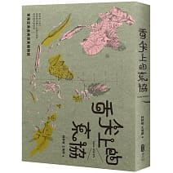](https://www.books.com.tw/products/0010815650?loc=P_E190821000000187_img_047)

[**舌尖上的東協─東南亞美食與蔬果植物誌：既熟悉又陌生，那些悄然融入台灣土地的南洋植物與料理**](https://www.books.com.tw/products/0010815650?loc=P_E190821000000187_title_047)

* 作者：[胖胖樹 王瑞閔](https://search.books.com.tw/exep/prod_search.php?key=%E8%83%96%E8%83%96%E6%A8%B9++%E7%8E%8B%E7%91%9E%E9%96%94&f=author&loc=P_E190821000000187_author_047)
* 優惠價**79**折**435**元

[](https://www.books.com.tw/products/0010785114?loc=P_E190821000000187_img_048)

[**82年生的金智英**](https://www.books.com.tw/products/0010785114?loc=P_E190821000000187_title_048)

* 作者：[趙南柱](https://search.books.com.tw/exep/prod_search.php?key=%E8%B6%99%E5%8D%97%E6%9F%B1&f=author&loc=P_E190821000000187_author_048)
* 優惠價**79**折**245**元

[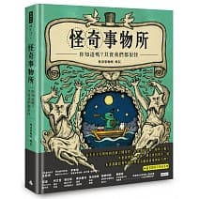](https://www.books.com.tw/products/0010801604?loc=P_E190821000000187_img_049)

[**怪奇事物所：你知道嗎？其實我們都很怪！（隨書附贈怪奇筆記本）**](https://www.books.com.tw/products/0010801604?loc=P_E190821000000187_title_049)

* 作者：[怪奇事物所所長](https://search.books.com.tw/exep/prod_search.php?key=%E6%80%AA%E5%A5%87%E4%BA%8B%E7%89%A9%E6%89%80%E6%89%80%E9%95%B7&f=author&loc=P_E190821000000187_author_049)
* 優惠價**75**折**270**元

[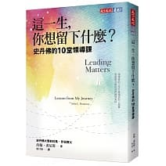](https://www.books.com.tw/products/0010806938?loc=P_E190821000000187_img_050)

[**這一生，你想留下什麼？：史丹佛的10堂領導課**](https://www.books.com.tw/products/0010806938?loc=P_E190821000000187_title_050)

* 作者：[約翰‧漢尼斯](https://search.books.com.tw/exep/prod_search.php?key=%E7%B4%84%E7%BF%B0%E2%80%A7%E6%BC%A2%E5%B0%BC%E6%96%AF&f=author&loc=P_E190821000000187_author_050)
* 優惠價**79**折**356**元

[](https://www.books.com.tw/products/0010797182?loc=P_E190821000000187_img_051)

[**自律就是自由：輕鬆取巧純屬謊言，唯有紀律才是王道。**](https://www.books.com.tw/products/0010797182?loc=P_E190821000000187_title_051)

* 作者：[喬可‧威林克（Jocko Willink）](https://search.books.com.tw/exep/prod_search.php?key=%E5%96%AC%E5%8F%AF%E2%80%A7%E5%A8%81%E6%9E%97%E5%85%8B%EF%BC%88Jocko+Willink%EF%BC%89&f=author&loc=P_E190821000000187_author_051)
* 優惠價**79**折**300**元

[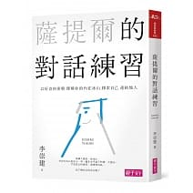](https://www.books.com.tw/products/0010770522?loc=P_E190821000000187_img_052)

[**薩提爾的對話練習：以好奇的姿態，理解你的內在冰山，探索自己，連結他人（書+有聲CD兩片）**](https://www.books.com.tw/products/0010770522?loc=P_E190821000000187_title_052)

* 作者：[李崇建](https://search.books.com.tw/exep/prod_search.php?key=%E6%9D%8E%E5%B4%87%E5%BB%BA&f=author&loc=P_E190821000000187_author_052)
* 優惠價**79**折**316**元

[](https://www.books.com.tw/products/0010750425?loc=P_E190821000000187_img_053)

[**人工智慧來了**](https://www.books.com.tw/products/0010750425?loc=P_E190821000000187_title_053)

* 作者：[李開復,王詠剛](https://search.books.com.tw/exep/prod_search.php?key=%E6%9D%8E%E9%96%8B%E5%BE%A9%2C%E7%8E%8B%E8%A9%A0%E5%89%9B&f=author&loc=P_E190821000000187_author_053)
* 優惠價**9**折**450**元

[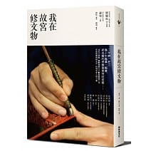](https://www.books.com.tw/products/0010760431?loc=P_E190821000000187_img_054)

[**我在故宮修文物**](https://www.books.com.tw/products/0010760431?loc=P_E190821000000187_title_054)

* 作者：[綠妖](https://search.books.com.tw/exep/prod_search.php?key=%E7%B6%A0%E5%A6%96&f=author&loc=P_E190821000000187_author_054)
* 優惠價**79**折**284**元

[](https://www.books.com.tw/products/0010769802?loc=P_E190821000000187_img_055)

[**江湖在走，法律要懂：法律白話文小學堂**](https://www.books.com.tw/products/0010769802?loc=P_E190821000000187_title_055)

* 作者：[法律白話文運動](https://search.books.com.tw/exep/prod_search.php?key=%E6%B3%95%E5%BE%8B%E7%99%BD%E8%A9%B1%E6%96%87%E9%81%8B%E5%8B%95&f=author&loc=P_E190821000000187_author_055)
* 優惠價**79**折**284**元

[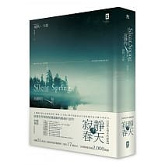](https://www.books.com.tw/products/0010747397?loc=P_E190821000000187_img_056)

[**寂靜的春天：自然文學不朽經典全譯本【精裝版】**](https://www.books.com.tw/products/0010747397?loc=P_E190821000000187_title_056)

* 作者：[瑞秋‧卡森](https://search.books.com.tw/exep/prod_search.php?key=%E7%91%9E%E7%A7%8B%E2%80%A7%E5%8D%A1%E6%A3%AE&f=author&loc=P_E190821000000187_author_056)
* 優惠價**79**折**300**元

[](https://www.books.com.tw/products/0010779721?loc=P_E190821000000187_img_057)

[**跟著Ryuuu TV學日文看日本：Ryu & Yuma的日語生活實境秀（附MP3）**](https://www.books.com.tw/products/0010779721?loc=P_E190821000000187_title_057)

* 作者：[Ryu,Yuma](https://search.books.com.tw/exep/prod_search.php?key=Ryu%2CYuma&f=author&loc=P_E190821000000187_author_057)
* 優惠價**79**折**292**元

[](https://www.books.com.tw/products/0010807744?loc=P_E190821000000187_img_058)

[**人生好貴，請別浪費**](https://www.books.com.tw/products/0010807744?loc=P_E190821000000187_title_058)

* 作者：[特立獨行的貓（趙星）](https://search.books.com.tw/exep/prod_search.php?key=%E7%89%B9%E7%AB%8B%E7%8D%A8%E8%A1%8C%E7%9A%84%E8%B2%93%EF%BC%88%E8%B6%99%E6%98%9F%EF%BC%89&f=author&loc=P_E190821000000187_author_058)
* 優惠價**79**折**221**元

[](https://www.books.com.tw/products/0010814914?loc=P_E190821000000187_img_059)

[**懶人圖解簡報術：把複雜知識變成一看就秒懂的圖解懶人包**](https://www.books.com.tw/products/0010814914?loc=P_E190821000000187_title_059)

* 作者：[林長揚](https://search.books.com.tw/exep/prod_search.php?key=%E6%9E%97%E9%95%B7%E6%8F%9A&f=author&loc=P_E190821000000187_author_059)
* 優惠價**79**折**253**元

[](https://www.books.com.tw/products/0010811673?loc=P_E190821000000187_img_060)

[**街屋台灣：100間街屋，100種看見台灣的方式！（隨書加贈「看見街屋」書衣海報）**](https://www.books.com.tw/products/0010811673?loc=P_E190821000000187_title_060)

* 作者：[鄭開翔](https://search.books.com.tw/exep/prod_search.php?key=%E9%84%AD%E9%96%8B%E7%BF%94&f=author&loc=P_E190821000000187_author_060)
* 優惠價**79**折**379**元

[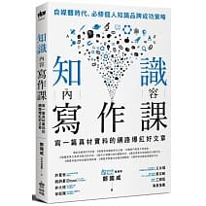](https://www.books.com.tw/products/0010782814?loc=P_E190821000000187_img_061)

[**知識內容寫作課：寫一篇真材實料的網路爆紅好文章**](https://www.books.com.tw/products/0010782814?loc=P_E190821000000187_title_061)

* 作者：[鄭國威](https://search.books.com.tw/exep/prod_search.php?key=%E9%84%AD%E5%9C%8B%E5%A8%81&f=author&loc=P_E190821000000187_author_061)
* 優惠價**79**折**269**元

[](https://www.books.com.tw/products/0010811705?loc=P_E190821000000187_img_062)

[**厭世講堂：顛覆人生的十堂莊子課**](https://www.books.com.tw/products/0010811705?loc=P_E190821000000187_title_062)

* 作者：[厭世哲學家](https://search.books.com.tw/exep/prod_search.php?key=%E5%8E%AD%E4%B8%96%E5%93%B2%E5%AD%B8%E5%AE%B6&f=author&loc=P_E190821000000187_author_062)
* 優惠價**79**折**253**元

[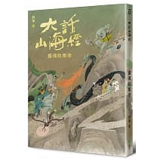](https://www.books.com.tw/products/0010790302?loc=P_E190821000000187_img_063)

[**大話山海經：靈魂收集者**](https://www.books.com.tw/products/0010790302?loc=P_E190821000000187_title_063)

* 作者：[郭箏](https://search.books.com.tw/exep/prod_search.php?key=%E9%83%AD%E7%AE%8F&f=author&loc=P_E190821000000187_author_063)
* 優惠價**79**折**198**元

[](https://www.books.com.tw/products/0010797975?loc=P_E190821000000187_img_064)

[**廢墟少年：被遺忘的高風險家庭孩子們**](https://www.books.com.tw/products/0010797975?loc=P_E190821000000187_title_064)

* 作者：[李雪莉,簡永達,余志偉](https://search.books.com.tw/exep/prod_search.php?key=%E6%9D%8E%E9%9B%AA%E8%8E%89%2C%E7%B0%A1%E6%B0%B8%E9%81%94%2C%E4%BD%99%E5%BF%97%E5%81%89&f=author&loc=P_E190821000000187_author_064)
* 優惠價**9**折**342**元

[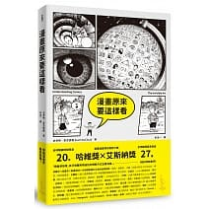](https://www.books.com.tw/products/0010740504?loc=P_E190821000000187_img_065)

[**漫畫原來要這樣看**](https://www.books.com.tw/products/0010740504?loc=P_E190821000000187_title_065)

* 作者：[史考特‧麥克勞德](https://search.books.com.tw/exep/prod_search.php?key=%E5%8F%B2%E8%80%83%E7%89%B9%E2%80%A7%E9%BA%A5%E5%85%8B%E5%8B%9E%E5%BE%B7&f=author&loc=P_E190821000000187_author_065)
* 優惠價**79**折**356**元

[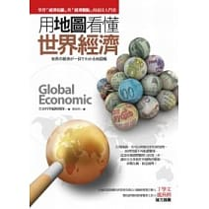](https://www.books.com.tw/products/0010488215?loc=P_E190821000000187_img_066)

[**用地圖看懂世界經濟**](https://www.books.com.tw/products/0010488215?loc=P_E190821000000187_title_066)

* 作者：[生命科學編輯團隊](https://search.books.com.tw/exep/prod_search.php?key=%E7%94%9F%E5%91%BD%E7%A7%91%E5%AD%B8%E7%B7%A8%E8%BC%AF%E5%9C%98%E9%9A%8A&f=author&loc=P_E190821000000187_author_066)
* 優惠價**9**折**216**元

[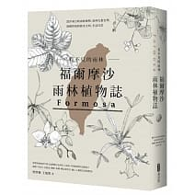](https://www.books.com.tw/products/0010780398?loc=P_E190821000000187_img_067)

[**看不見的雨林─福爾摩沙雨林植物誌：漂洋來台的雨林植物，如何扎根台灣，建構你我的歷史文明、生活日常**](https://www.books.com.tw/products/0010780398?loc=P_E190821000000187_title_067)

* 作者：[胖胖樹 王瑞閔](https://search.books.com.tw/exep/prod_search.php?key=%E8%83%96%E8%83%96%E6%A8%B9++%E7%8E%8B%E7%91%9E%E9%96%94&f=author&loc=P_E190821000000187_author_067)
* 優惠價**79**折**474**元

[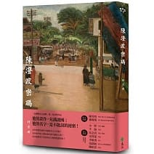](https://www.books.com.tw/products/0010802294?loc=P_E190821000000187_img_068)

[**陳澄波密碼**](https://www.books.com.tw/products/0010802294?loc=P_E190821000000187_title_068)

* 作者：[柯宗明](https://search.books.com.tw/exep/prod_search.php?key=%E6%9F%AF%E5%AE%97%E6%98%8E&f=author&loc=P_E190821000000187_author_068)
* 優惠價**79**折**277**元

[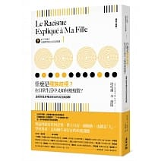](https://www.books.com.tw/products/0010811812?loc=P_E190821000000187_img_069)

[**向下扎根！法國教育的公民思辨課1－「什麼是種族歧視？在日常生活中又如何被複製？」：追根究柢各種沒來由的成見與誤解**](https://www.books.com.tw/products/0010811812?loc=P_E190821000000187_title_069)

* 作者：[塔哈爾．本．傑隆](https://search.books.com.tw/exep/prod_search.php?key=%E5%A1%94%E5%93%88%E7%88%BE%EF%BC%8E%E6%9C%AC%EF%BC%8E%E5%82%91%E9%9A%86&f=author&loc=P_E190821000000187_author_069)
* 優惠價**9**折**252**元

[](https://www.books.com.tw/products/0010802636?loc=P_E190821000000187_img_070)

[**在天堂遇見的下一個人**](https://www.books.com.tw/products/0010802636?loc=P_E190821000000187_title_070)

* 作者：[米奇‧艾爾邦](https://search.books.com.tw/exep/prod_search.php?key=%E7%B1%B3%E5%A5%87%E2%80%A7%E8%89%BE%E7%88%BE%E9%82%A6&f=author&loc=P_E190821000000187_author_070)
* 優惠價**79**折**237**元

[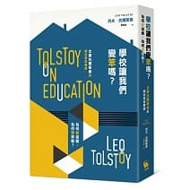](https://www.books.com.tw/products/0010796477?loc=P_E190821000000187_img_071)

[**學校讓我們變笨嗎？為何教這個、為何學那個？──文豪托爾斯泰的學校革命實錄**](https://www.books.com.tw/products/0010796477?loc=P_E190821000000187_title_071)

* 作者：[列夫‧托爾斯泰](https://search.books.com.tw/exep/prod_search.php?key=%E5%88%97%E5%A4%AB%E2%80%A7%E6%89%98%E7%88%BE%E6%96%AF%E6%B3%B0&f=author&loc=P_E190821000000187_author_071)
* 優惠價**9**折**405**元

[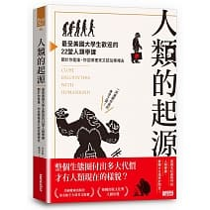](https://www.books.com.tw/products/0010779938?loc=P_E190821000000187_img_072)

[**人類的起源：最受美國大學生歡迎的22堂人類學課，關於你是誰、你從哪裡來又該往哪裡去**](https://www.books.com.tw/products/0010779938?loc=P_E190821000000187_title_072)

* 作者：[李相僖,尹信榮](https://search.books.com.tw/exep/prod_search.php?key=%E6%9D%8E%E7%9B%B8%E5%83%96%2C%E5%B0%B9%E4%BF%A1%E6%A6%AE&f=author&loc=P_E190821000000187_author_072)
* 優惠價**79**折**300**元

[](https://www.books.com.tw/products/0010783423?loc=P_E190821000000187_img_073)

[**麥蒂為何而跑：一個典型青少年的私密掙扎與死亡悲劇**](https://www.books.com.tw/products/0010783423?loc=P_E190821000000187_title_073)

* 作者：[凱特．費根](https://search.books.com.tw/exep/prod_search.php?key=%E5%87%B1%E7%89%B9%EF%BC%8E%E8%B2%BB%E6%A0%B9&f=author&loc=P_E190821000000187_author_073)
* 優惠價**9**折**270**元

[](https://www.books.com.tw/products/0010786397?loc=P_E190821000000187_img_074)

[**醫學系在幹嘛？笑中帶淚的超狂醫界人生**](https://www.books.com.tw/products/0010786397?loc=P_E190821000000187_title_074)

* 作者：[蓋瑞](https://search.books.com.tw/exep/prod_search.php?key=%E8%93%8B%E7%91%9E&f=author&loc=P_E190821000000187_author_074)
* 優惠價**79**折**277**元

[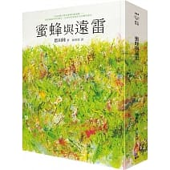](https://www.books.com.tw/products/0010784511?loc=P_E190821000000187_img_075)

[**蜜蜂與遠雷**](https://www.books.com.tw/products/0010784511?loc=P_E190821000000187_title_075)

* 作者：[恩田陸](https://search.books.com.tw/exep/prod_search.php?key=%E6%81%A9%E7%94%B0%E9%99%B8&f=author&loc=P_E190821000000187_author_075)
* 優惠價**79**折**394**元

[](https://www.books.com.tw/products/0010800899?loc=P_E190821000000187_img_076)

[**雲淡風輕：談東方美學**](https://www.books.com.tw/products/0010800899?loc=P_E190821000000187_title_076)

* 作者：[蔣勳](https://search.books.com.tw/exep/prod_search.php?key=%E8%94%A3%E5%8B%B3&f=author&loc=P_E190821000000187_author_076)
* 優惠價**79**折**356**元

[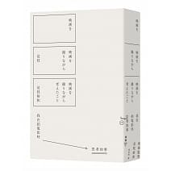](https://www.books.com.tw/products/0010753766?loc=P_E190821000000187_img_077)

[**我在拍電影時思考的事**](https://www.books.com.tw/products/0010753766?loc=P_E190821000000187_title_077)

* 作者：[是枝裕和](https://search.books.com.tw/exep/prod_search.php?key=%E6%98%AF%E6%9E%9D%E8%A3%95%E5%92%8C&f=author&loc=P_E190821000000187_author_077)
* 優惠價**79**折**379**元

[](https://www.books.com.tw/products/0010678457?loc=P_E190821000000187_img_078)

[**槍炮、病菌與鋼鐵：人類社會的命運〔20週年典藏紀念版〕**](https://www.books.com.tw/products/0010678457?loc=P_E190821000000187_title_078)

* 作者：[賈德・戴蒙](https://search.books.com.tw/exep/prod_search.php?key=%E8%B3%88%E5%BE%B7%E3%83%BB%E6%88%B4%E8%92%99&f=author&loc=P_E190821000000187_author_078)
* 優惠價**79**折**379**元

[](https://www.books.com.tw/products/0010759821?loc=P_E190821000000187_img_079)

[**超展開數學教室：數學宅×5個問題學生，揪出日常生活裡的數學BUG**](https://www.books.com.tw/products/0010759821?loc=P_E190821000000187_title_079)

* 作者：[賴以威](https://search.books.com.tw/exep/prod_search.php?key=%E8%B3%B4%E4%BB%A5%E5%A8%81&f=author&loc=P_E190821000000187_author_079)
* 優惠價**79**折**269**元

[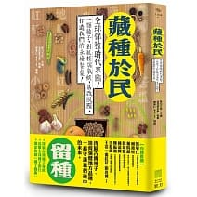](https://www.books.com.tw/products/0010710259?loc=P_E190821000000187_img_080)

[**藏種於民：全球保種時代來臨！一顆種子，對抗極端氣候、基改風險，打造我們的永續餐桌**](https://www.books.com.tw/products/0010710259?loc=P_E190821000000187_title_080)

* 作者：[果力文化,浩然基金會,林樂昕等](https://search.books.com.tw/exep/prod_search.php?key=%E6%9E%9C%E5%8A%9B%E6%96%87%E5%8C%96%2C%E6%B5%A9%E7%84%B6%E5%9F%BA%E9%87%91%E6%9C%83%2C%E6%9E%97%E6%A8%82%E6%98%95%E7%AD%89&f=author&loc=P_E190821000000187_author_080)
* 優惠價**9**折**378**元

[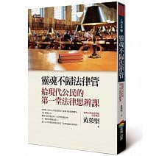](https://www.books.com.tw/products/0010760200?loc=P_E190821000000187_img_081)

[**靈魂不歸法律管︰給現代公民的第一堂法律思辨課**](https://www.books.com.tw/products/0010760200?loc=P_E190821000000187_title_081)

* 作者：[黃榮堅](https://search.books.com.tw/exep/prod_search.php?key=%E9%BB%83%E6%A6%AE%E5%A0%85&f=author&loc=P_E190821000000187_author_081)
* 優惠價**9**折**270**元

[](https://www.books.com.tw/products/0010714282?loc=P_E190821000000187_img_082)

[**法國高中生哲學讀本1：政府是人民的主人還是僕人？ 探討政治的哲學之路**](https://www.books.com.tw/products/0010714282?loc=P_E190821000000187_title_082)

* 作者：[侯貝 等人](https://search.books.com.tw/exep/prod_search.php?key=%E4%BE%AF%E8%B2%9D+%E7%AD%89%E4%BA%BA&f=author&loc=P_E190821000000187_author_082)
* 優惠價**9**折**315**元

[](https://www.books.com.tw/products/0010749892?loc=P_E190821000000187_img_083)

[**血淚漁場：跨國直擊台灣遠洋漁業真相**](https://www.books.com.tw/products/0010749892?loc=P_E190821000000187_title_083)

* 作者：[李雪莉,林佑恩,蔣宜婷,鄭涵文](https://search.books.com.tw/exep/prod_search.php?key=%E6%9D%8E%E9%9B%AA%E8%8E%89%2C%E6%9E%97%E4%BD%91%E6%81%A9%2C%E8%94%A3%E5%AE%9C%E5%A9%B7%2C%E9%84%AD%E6%B6%B5%E6%96%87&f=author&loc=P_E190821000000187_author_083)
* 優惠價**9**折**270**元

[](https://www.books.com.tw/products/0010752721?loc=P_E190821000000187_img_084)

[**英語每日一滴：IG最夯，學校不教，聊天、搭訕、吐槽都有戲**](https://www.books.com.tw/products/0010752721?loc=P_E190821000000187_title_084)

* 作者：[阿滴（Ray Du）](https://search.books.com.tw/exep/prod_search.php?key=%E9%98%BF%E6%BB%B4%EF%BC%88Ray+Du%EF%BC%89&f=author&loc=P_E190821000000187_author_084)
* 優惠價**79**折**253**元

[](https://www.books.com.tw/products/0010783078?loc=P_E190821000000187_img_085)

[**為未來而教：葉丙成的 BTS 教育新思維（全新增訂版）**](https://www.books.com.tw/products/0010783078?loc=P_E190821000000187_title_085)

* 作者：[葉丙成](https://search.books.com.tw/exep/prod_search.php?key=%E8%91%89%E4%B8%99%E6%88%90&f=author&loc=P_E190821000000187_author_085)
* 優惠價**79**折**277**元

[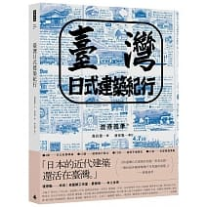](https://www.books.com.tw/products/0010808597?loc=P_E190821000000187_img_086)

[**臺灣日式建築紀行**](https://www.books.com.tw/products/0010808597?loc=P_E190821000000187_title_086)

* 作者：[渡邊義孝](https://search.books.com.tw/exep/prod_search.php?key=%E6%B8%A1%E9%82%8A%E7%BE%A9%E5%AD%9D&f=author&loc=P_E190821000000187_author_086)
* 優惠價**79**折**363**元

[](https://www.books.com.tw/products/0010816787?loc=P_E190821000000187_img_087)

[**寫給生命的情書：暖心名醫告訴你，對抗病魔時真正重要的事**](https://www.books.com.tw/products/0010816787?loc=P_E190821000000187_title_087)

* 作者：[江坤俊](https://search.books.com.tw/exep/prod_search.php?key=%E6%B1%9F%E5%9D%A4%E4%BF%8A&f=author&loc=P_E190821000000187_author_087)
* 優惠價**79**折**221**元

[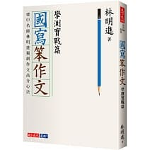](https://www.books.com.tw/products/0010799781?loc=P_E190821000000187_img_088)

[**國寫笨作文：學測實戰篇**](https://www.books.com.tw/products/0010799781?loc=P_E190821000000187_title_088)

* 作者：[林明進](https://search.books.com.tw/exep/prod_search.php?key=%E6%9E%97%E6%98%8E%E9%80%B2&f=author&loc=P_E190821000000187_author_088)
* 優惠價**9**折**315**元

[](https://www.books.com.tw/products/0010808644?loc=P_E190821000000187_img_089)

[**麥田捕手（作者沙林傑誕生100週年紀念版）**](https://www.books.com.tw/products/0010808644?loc=P_E190821000000187_title_089)

* 作者：[沙林傑](https://search.books.com.tw/exep/prod_search.php?key=%E6%B2%99%E6%9E%97%E5%82%91&f=author&loc=P_E190821000000187_author_089)
* 優惠價**79**折**253**元

[](https://www.books.com.tw/products/0010799955?loc=P_E190821000000187_img_090)

[**星期五的書店**](https://www.books.com.tw/products/0010799955?loc=P_E190821000000187_title_090)

* 作者：[名取佐和子](https://search.books.com.tw/exep/prod_search.php?key=%E5%90%8D%E5%8F%96%E4%BD%90%E5%92%8C%E5%AD%90&f=author&loc=P_E190821000000187_author_090)
* 優惠價**79**折**253**元

[](https://www.books.com.tw/products/0010782030?loc=P_E190821000000187_img_091)

[**工作，剛剛好就好**](https://www.books.com.tw/products/0010782030?loc=P_E190821000000187_title_091)

* 作者：[阿飛](https://search.books.com.tw/exep/prod_search.php?key=%E9%98%BF%E9%A3%9B&f=author&loc=P_E190821000000187_author_091)
* 優惠價**9**折**288**元

[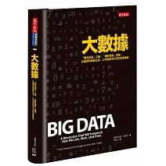](https://www.books.com.tw/products/0010783308?loc=P_E190821000000187_img_092)

[**大數據(新版)：「數位革命」之後，「資料革命」登場： 巨量資料掀起生活、工作和思考方式的全面革新**](https://www.books.com.tw/products/0010783308?loc=P_E190821000000187_title_092)

* 作者：[麥爾荀伯格,庫基耶](https://search.books.com.tw/exep/prod_search.php?key=%E9%BA%A5%E7%88%BE%E8%8D%80%E4%BC%AF%E6%A0%BC%2C%E5%BA%AB%E5%9F%BA%E8%80%B6&f=author&loc=P_E190821000000187_author_092)
* 優惠價**9**折**360**元

[](https://www.books.com.tw/products/0010808395?loc=P_E190821000000187_img_093)

[**危險維納斯**](https://www.books.com.tw/products/0010808395?loc=P_E190821000000187_title_093)

* 作者：[東野圭吾](https://search.books.com.tw/exep/prod_search.php?key=%E6%9D%B1%E9%87%8E%E5%9C%AD%E5%90%BE&f=author&loc=P_E190821000000187_author_093)
* 優惠價**79**折**332**元

[](https://www.books.com.tw/products/0010787254?loc=P_E190821000000187_img_094)

[**向下扎根！德國教育的公民思辨課4－「什麼是難民、族群融合、庇護政策或仇外心理？ 」：看見他人困境的理解能力**](https://www.books.com.tw/products/0010787254?loc=P_E190821000000187_title_094)

* 作者：[克莉絲汀．舒茲—萊斯](https://search.books.com.tw/exep/prod_search.php?key=%E5%85%8B%E8%8E%89%E7%B5%B2%E6%B1%80%EF%BC%8E%E8%88%92%E8%8C%B2%E2%80%94%E8%90%8A%E6%96%AF&f=author&loc=P_E190821000000187_author_094)
* 優惠價**9**折**269**元

[](https://www.books.com.tw/products/0010742597?loc=P_E190821000000187_img_095)

[**歐洲的心臟：德國如何改變自己**](https://www.books.com.tw/products/0010742597?loc=P_E190821000000187_title_095)

* 作者：[林育立](https://search.books.com.tw/exep/prod_search.php?key=%E6%9E%97%E8%82%B2%E7%AB%8B&f=author&loc=P_E190821000000187_author_095)
* 優惠價**9**折**360**元

[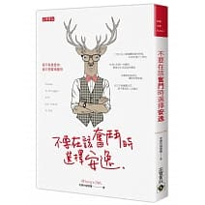](https://www.books.com.tw/products/0010750736?loc=P_E190821000000187_img_096)

[**不要在該奮鬥時選擇安逸**](https://www.books.com.tw/products/0010750736?loc=P_E190821000000187_title_096)

* 作者：[老楊的貓頭鷹](https://search.books.com.tw/exep/prod_search.php?key=%E8%80%81%E6%A5%8A%E7%9A%84%E8%B2%93%E9%A0%AD%E9%B7%B9&f=author&loc=P_E190821000000187_author_096)
* 優惠價**79**折**205**元

[](https://www.books.com.tw/products/0010771843?loc=P_E190821000000187_img_097)

[**別再叫我加油，好嗎：我用心理學救回了我自己**](https://www.books.com.tw/products/0010771843?loc=P_E190821000000187_title_097)

* 作者：[張閔筑](https://search.books.com.tw/exep/prod_search.php?key=%E5%BC%B5%E9%96%94%E7%AD%91&f=author&loc=P_E190821000000187_author_097)
* 優惠價**79**折**253**元

[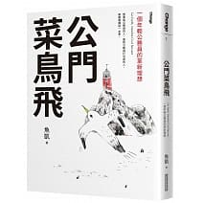](https://www.books.com.tw/products/0010723292?loc=P_E190821000000187_img_098)

[**公門菜鳥飛：一個年輕公務員的革新理想**](https://www.books.com.tw/products/0010723292?loc=P_E190821000000187_title_098)

* 作者：[魚凱](https://search.books.com.tw/exep/prod_search.php?key=%E9%AD%9A%E5%87%B1&f=author&loc=P_E190821000000187_author_098)
* 優惠價**9**折**288**元

[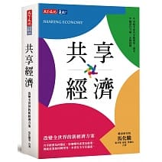](https://www.books.com.tw/products/0010744638?loc=P_E190821000000187_img_099)

[**共享經濟：改變全世界的新經濟方案**](https://www.books.com.tw/products/0010744638?loc=P_E190821000000187_title_099)

* 作者：[馬化騰,張孝榮,孫怡,蔡雄山](https://search.books.com.tw/exep/prod_search.php?key=%E9%A6%AC%E5%8C%96%E9%A8%B0%2C%E5%BC%B5%E5%AD%9D%E6%A6%AE%2C%E5%AD%AB%E6%80%A1%2C%E8%94%A1%E9%9B%84%E5%B1%B1&f=author&loc=P_E190821000000187_author_099)
* 優惠價**9**折**495**元

[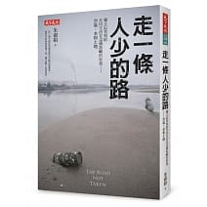](https://www.books.com.tw/products/0010716218?loc=P_E190821000000187_img_100)

[**走一條人少的路：獨立記者寫給共同生活在這個島嶼的你我──空氣、水和土地**](https://www.books.com.tw/products/0010716218?loc=P_E190821000000187_title_100)

* 作者：[朱淑娟](https://search.books.com.tw/exep/prod_search.php?key=%E6%9C%B1%E6%B7%91%E5%A8%9F&f=author&loc=P_E190821000000187_author_100)
* 優惠價**9**折**315**元

[](https://www.books.com.tw/products/0010771575?loc=P_E190821000000187_img_101)

[**我的未來，自己寫：17歲資奧金牌少年，衝撞體制500天**](https://www.books.com.tw/products/0010771575?loc=P_E190821000000187_title_101)

* 作者：[何達睿](https://search.books.com.tw/exep/prod_search.php?key=%E4%BD%95%E9%81%94%E7%9D%BF&f=author&loc=P_E190821000000187_author_101)
* 優惠價**9**折**270**元

[](https://www.books.com.tw/products/0010750375?loc=P_E190821000000187_img_102)

[**向下扎根！德國教育的公民思辨課1─「一個人值多少錢，誰是現代奴隸？」：捍衛權利的基本知識**](https://www.books.com.tw/products/0010750375?loc=P_E190821000000187_title_102)

* 作者：[克莉絲汀．舒茲—萊斯](https://search.books.com.tw/exep/prod_search.php?key=%E5%85%8B%E8%8E%89%E7%B5%B2%E6%B1%80%EF%BC%8E%E8%88%92%E8%8C%B2%E2%80%94%E8%90%8A%E6%96%AF&f=author&loc=P_E190821000000187_author_102)
* 優惠價**9**折**252**元

[](https://www.books.com.tw/products/0010765525?loc=P_E190821000000187_img_103)

[**用數學的語言看世界：一位博士爸爸送給女兒的數學之書，發現數學真正的趣味、價值與美**](https://www.books.com.tw/products/0010765525?loc=P_E190821000000187_title_103)

* 作者：[大栗博司](https://search.books.com.tw/exep/prod_search.php?key=%E5%A4%A7%E6%A0%97%E5%8D%9A%E5%8F%B8&f=author&loc=P_E190821000000187_author_103)
* 優惠價**79**折**277**元

[](https://www.books.com.tw/products/0010774961?loc=P_E190821000000187_img_104)

[**How Fun！如何爽當YouTuber：一起開心拍片接業配！**](https://www.books.com.tw/products/0010774961?loc=P_E190821000000187_title_104)

* 作者：[How How陳孜昊](https://search.books.com.tw/exep/prod_search.php?key=How+How%E9%99%B3%E5%AD%9C%E6%98%8A&f=author&loc=P_E190821000000187_author_104)
* 優惠價**9**折**324**元